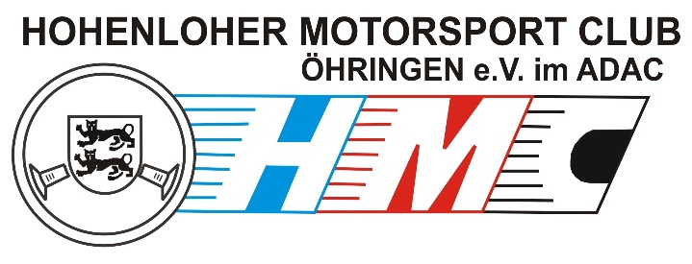  Hohenloher Motorsportclub, Erlenweg 6, 74629 Pfedelbach |  |  | 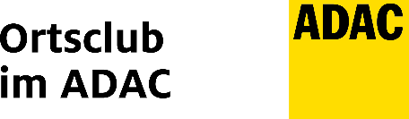  Kurt Wolf  Erlenweg 6  74629 Pfedelbach  Tel.: 07941 – 34381  E-Mail:  wolf@hmc-oehringen.de  Web:  www.hmc-oehringen.de
An die
Mitglieder des HMC - Öhringen

 |  | Unser Zeichen |  | Datum
 |  | dj |  | 29.12.2024

Einladung zum HMC-Dreikönigsschießen

Liebe HMC-Mitglieder,

traditionell laden wir euch zur Jahresauftakts-Veranstaltung unseres Vereins ein.

Wir freuen uns auf einen schönen gemeinsamen Nachmittag im Rahmen der Clubmeisterschaft.

HMC-Dreikönigsschießen
Montag, den 6. Januar 2025
14:00 Uhr – 17:00 Uhr
beim TSV Kirchensall
(Hauptstraße 26, 74632 Neuenstein-Kirchensall)

Es kann von 14:00 bis 15:30 Uhr genannt werden, Kinder, Jugendliche und Frauen mit Luftgewehr, Männer mit Kleinkalibergewehr.

Wir freuen uns auf eine schöne gemeinsame Veranstaltung und wünschen allen schöne Feiertage sowie alles Gute im neuen Jahr.

Der Vorstand.

